[安徽医科大学妇产科知名专家团队论文因细胞照片重复被质疑](https://mp.weixin.qq.com/s?__biz=MzkyMjc5NDM3Nw==&mid=2247493122&idx=1&sn=dbd74e397eaac29f8dab062d0d56cd36&chksm=c0b678f1cafbce39d23dc9759cf1230ab124ecea538b969497a5cc786dd47d3f8d84def51952&scene=126&sessionid=1743268525)

学术君[学术警示录](javascript:void(0);)2025-03-27 14:38:59浙江



**论**

**文**

**信**

息

?

2024年，主要分别来自安徽医科大学第二附属医院妇产科和安徽医科大学第一附属医院妇产科的 Xiaojing Liu , Haiqing Zhu , Bao Guo , Jiahua Chen , Junhui Zhang , Tao Wang , Jing Zhang , Wenjun Shan , Junchi Zou , Yunxia Cao （通讯作者） , Bing Wei （通讯作者） , Lei Zhan （通讯作者）在Scientific Reports 期刊发表了一篇题目为：NLRC5 promotes endometrial carcinoma progression by regulating NF-κB pathway-mediated mismatch repair gene deficiency 的论文。

该研究得到了中国国家自然科学基金（项目编号 81802586）；安徽省转化医学研究所研究基金（项目编号 2022zhyx-C41、ZHYX2020A001）；安徽省高校研究生科研项目（项目编号 YJS20210266）的支持。

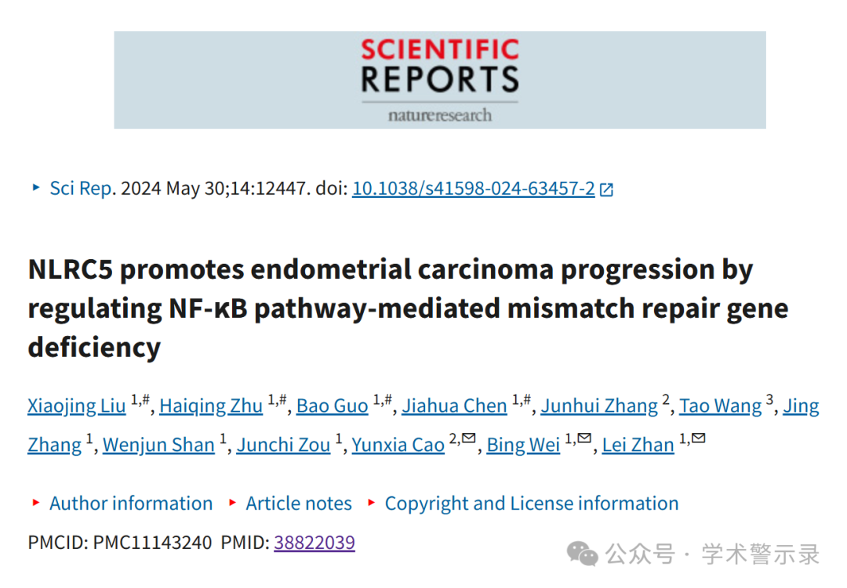

**质**

**疑**

**信**

**息**

?

**2025年3月，国际著名职业学术打假人Sholto David 博士在 Pubpeer 论坛发表评论：**

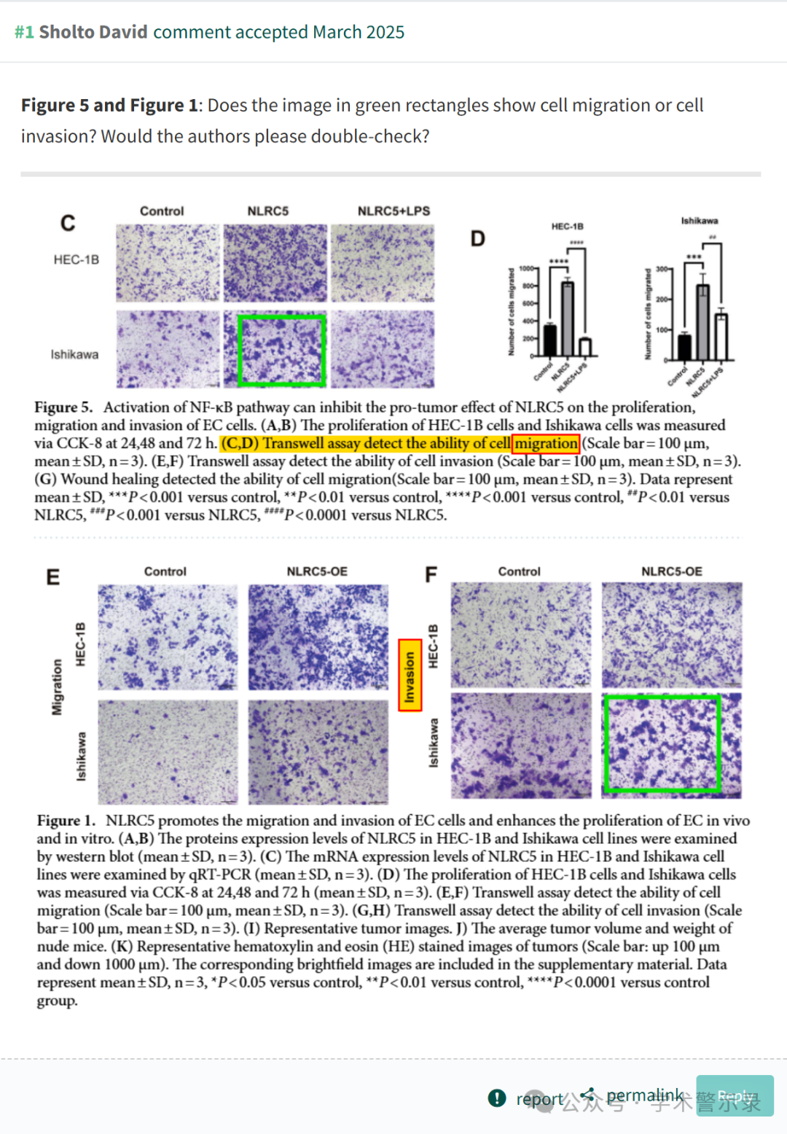

信息来源：

https://pubpeer.com/publications/203235FE7B24F8F872796ABE527C16

免责声明：

本文中的所有信息均源自学术网站及已公开资料。我们虽努力确保信息的准确性与完整性，但无法对此做出绝对保证。若发现纰漏或不实之处，请联系公众号后台。

